2. Plano de Teste

O objetivo do Plano de Testes é registrar as atividades, escopo dos testes, padrões a serem seguidos, estratégias de teste, recursos necessários e níveis de qualidade a serem alcançados para o produto sendo gerado em relação às atividades de teste. Como nem todas as informações necessárias ao total preenchimento do Plano de Testes estão disponíveis no inicio do projeto, elas deverão ser adicionadas a medida que forem sendo disponibilizadas. Os Planos de Teste são a base para a atividade de execução dos testes. Consiste de: nome, descrição, coleção de Casos de Teste, Builds, Resultados da Execução, milestones, definição das pessoas responsáveis pela execução dos testes e definição de prioridade dos testes. Cada Plano de Teste está relacionado com o Projeto de Teste corrente (veja seta 2).

2.1. Gerenciar Plano de Teste

A criação do Plano de Teste pode ser feita através da opção **Gerenciar Plano de Teste** na tela inicial do Testlink (seta 1):

[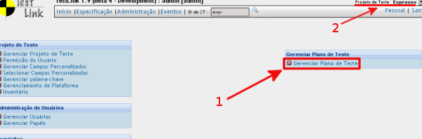](http://trac.expressolivre.org/attachment/wiki/ExpressoTestCenter/testlink3/tl3.png)

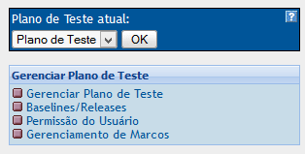

2.1.1. Criar Plano de Teste

O Plano de Teste pode definir quais estratégias serão utilizadas no Projeto de Testes, é também onde são planejados, especificados e executados os Casos de Testes.

Para criar um Plano de Teste clique no Menu Gerenciar Plano de Teste



Clique no botão Criar.

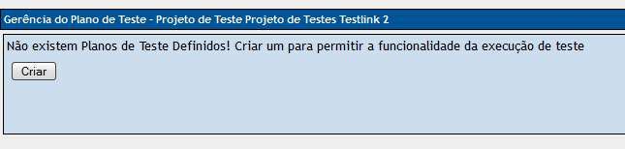

Descreva as informações do Plano de Testes.

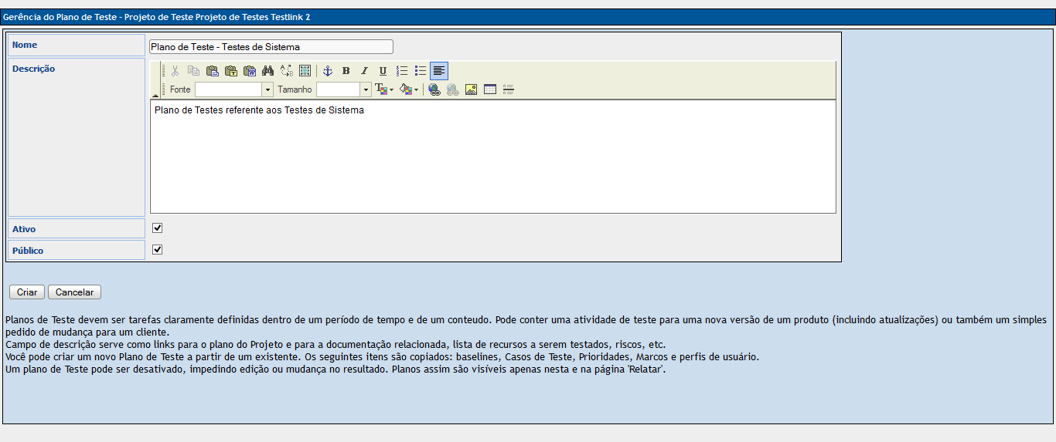

Planos de Teste devem ser tarefas claramente definidas dentro de um período de tempo e de um conteudo. Pode conter uma atividade de teste para uma nova versão de um produto (incluindo atualizações) ou também um simples pedido de mudança para um cliente.   
Campo de descrição serve como links para o plano do Projeto e para a documentação relacionada, lista de recursos a serem testados, riscos, etc.  
Você pode criar um novo Plano de Teste a partir de um existente. Os seguintes itens são copiados: baselines, Casos de Teste, Prioridades, Marcos e perfis de usuário.  
Um plano de Teste pode ser desativado, impedindo edição ou mudança no resultado. Planos assim são visíveis apenas nesta e na página 'Relatar'.

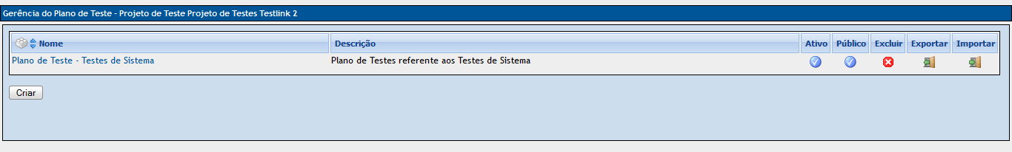

2.1.2. Editar Plano de Teste

Passo 1: Selecione a opção Gerenciar Plano de Teste



Passo 2: Clique em cima do Nome do Plano de Teste desejado



Passo 3: Realize as edições desejadas e clique no botão "Atualizar"

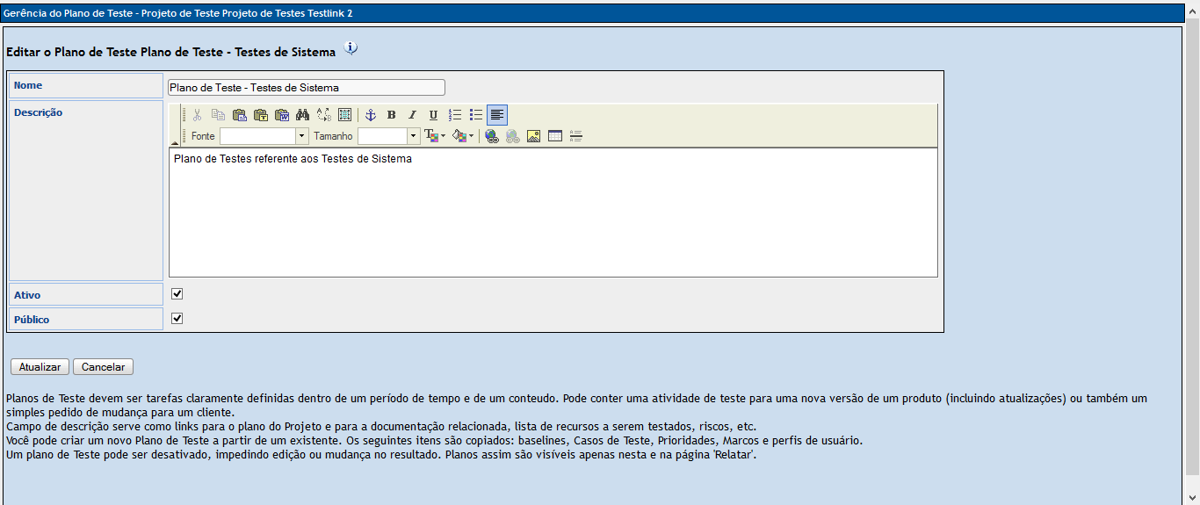

2.1.3. Excluir Plano

Na Tela de Gerenciamento de Plano de Teste, clique no botão Excluir do plano de teste desejado.



Será necessária a confirmação de que realmente deseja excluir o plano.

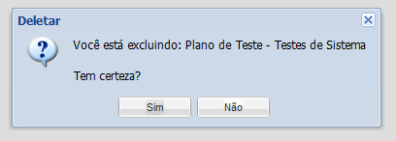

2.1.4. Exportar Plano

Para exportar o Plano de Testes, clique no botão exportar do Plano de Teste desejado.



*Passo 1: Selecione o formato para exportar o plano, o Testlink exporta em XML ou CSV;*

*Passo 2: Informe o nome do arquivo que será exportado;*

*Passo 3: Clique no botão "Exportar".*

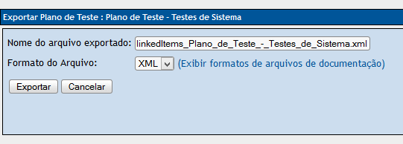

2.1.5. Importar Plano

No Plano de Teste que queira importar um plano existente, clicar no botão Importar.



Selecionar o arquivo do diretório de seu computador e clicar em importar.

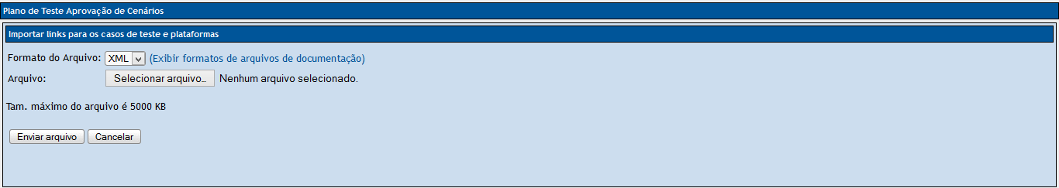

Obs.: O tamanho máximo é definido em banco, por definição o tamanho está em 5000KB.

**2.2 - Baselines / Releases.**

**2.2.1 - Criar Baselines.**

Na página inicial do TestLink, clique na opção "Baselines / Releases" dentro menu "Gerenciar Plano de Teste"

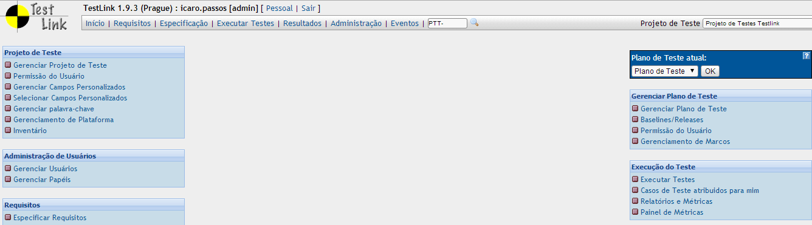

Resultado esperado, o usuário será direcionado para o ambiente em que deve ser criada as baselines, também com a suas opções de, editar ou deletar.

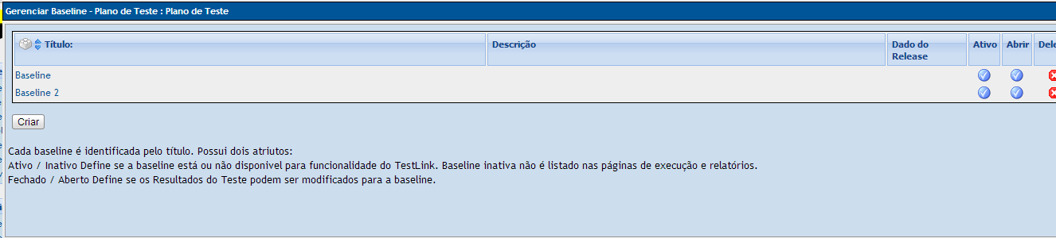

Para ativar a função clique no botão "Criar".

Usuário será encaminhado para tela de criação, onde deverá preencher as informações solicitadas como "Título", "Descrição" e "Data" além da opção de marcação "Ativo" e "Aberto", após o preenchimento clique no botão "criar".

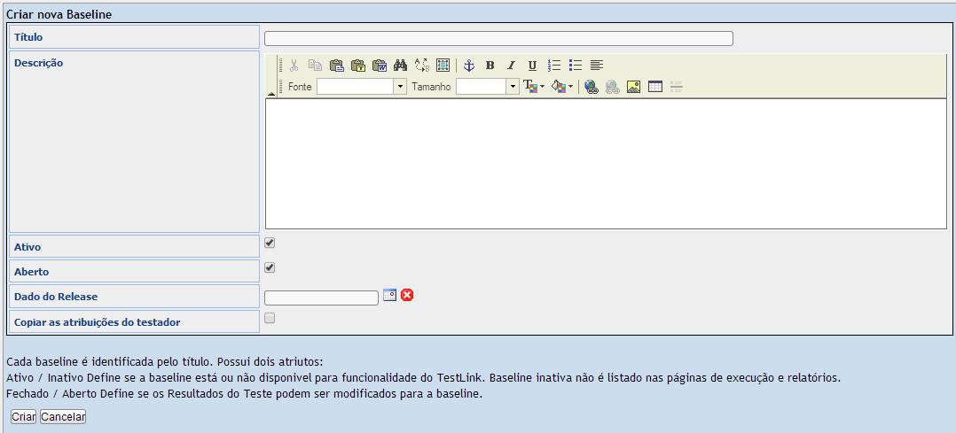

Após sua criação, a baseline estará disponível sua visualização na página de baselines.

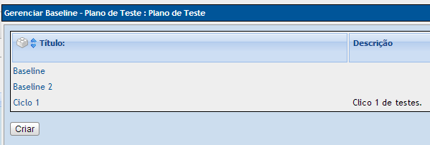

**2.2.2 - Editar Baselines.**

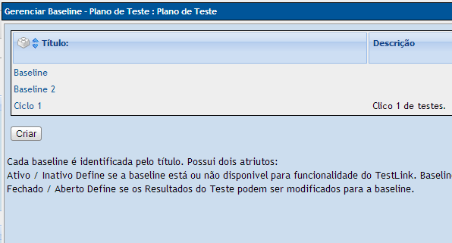Para editar uma baseline, o usuário deverá entrar na opção acima citada dentro do menu apontado.

Para sua edição basta clicar na baseline desejada para que ative o modo de edição da baseline.

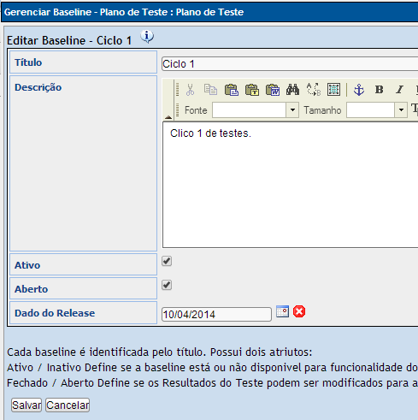Preencha as novas informações e clique no botão "Salvar". Logo as novas informações será atribuida a baseline criada anteriormente.

**2.2.3 - Excluir Baselines.**

Para cancelar as baselines criadas e excluí-las do sistema, é necessário que o usuário entre no ambiente de gestão de baselines e após visualizar as que deverão ser excluídas, é fundamental que seja clicado no botão "Deletar".

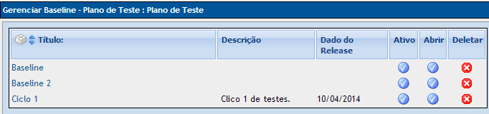

Após clicar no botão deletar, uma mensagem de confirmação surgirá ao usuário.

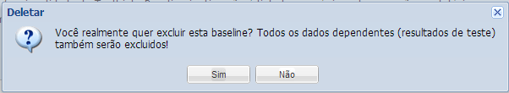

Clique em "Sim" para confirmar.

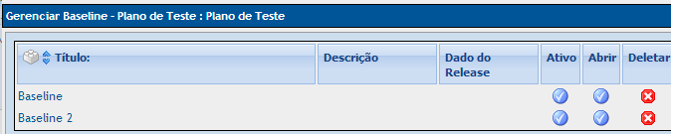

Deste modo a baseline será exclusa do banco de baselines.

2.3. Permissão do Usuário

2.3.1. Atribuir papéis do Plano de Teste

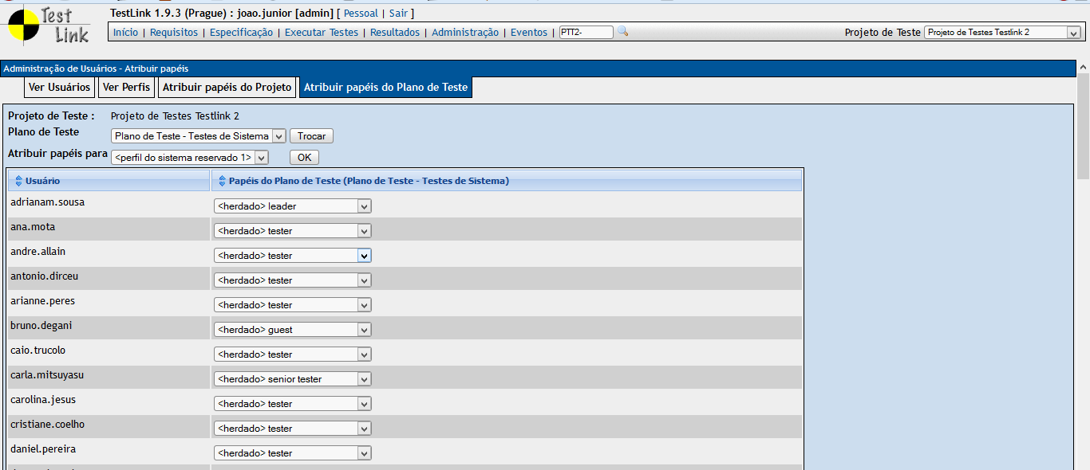

2.4. Gerenciamento de Marcos

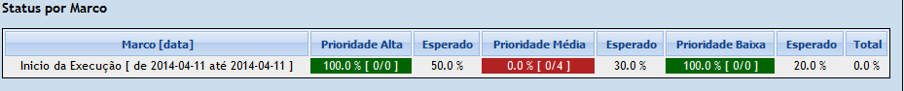

2.4.1. Criar Marco

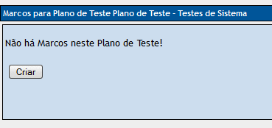

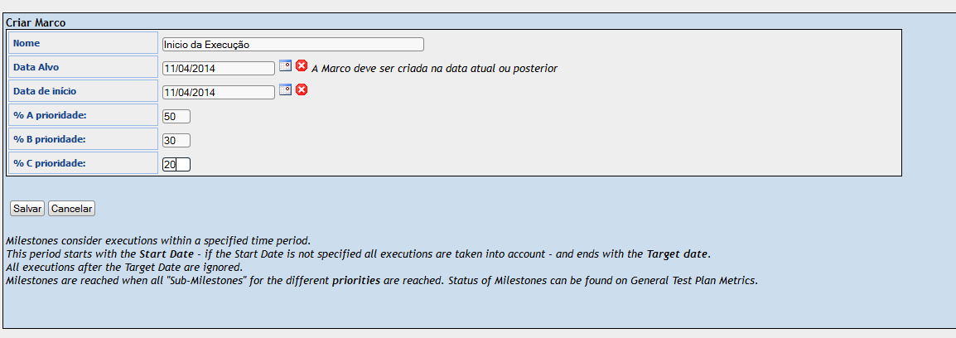

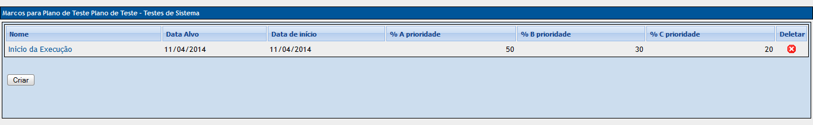

2.4.2. Editar Marco



2.4.3. Excluir Marco

